ИЗВЕЩЕНИЕ о проведении повторного аукциона по продаже объектов, находящихся в собственности Ошмянского района

Предмет аукциона и его местонахождение |  | Лот № 1 – здание сельского клуба-библиотеки с мансардой в д. Семерники, ул. Юбилейная, 3А, Гольшанский с/с Ошмянского района
Начальная цена предмета аукциона |  | -80 % 780 рублей; размер задатка –100 рублей
Продавец недвижимого имущества |  | Отдел идеологической работы, культуры и по делам молодежи Ошмянского районного исполнительного комитета. Тел.: 8 (01593) 2 16 81, 2 21 43
Характеристика  объектов | капитальное строение с инв. № 440/С-12874 (здание сельского клуба-библиотеки с мансардой) - 1966 г.п., двухэтажное, S общ. – 264,5 кв. м; фундамент – бутобетон; наружные и внутренние стены - кирпич силикатный; крыша – металлические кровельные листы; отопление – печное; электроснабжение – централизованное |  | 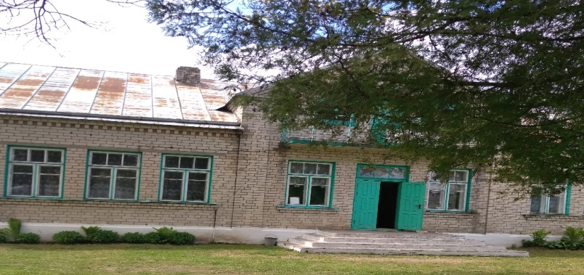
Информация о земельном участке |  | срок аренды земельного участка площадью 0,2072 га (под застройкой) - 50 лет
Ограничения по использованию земельных участков |  | водоохранная зона реки, водоема на площади 0,2072 га
Условия использования земельного участка |  | возможно использование для размещения жилого помещения (одноквартирного, блокированного жилого дома), объекта общественного питания, бытового обслуживания населения, здравоохранения и иных объектов, обеспечивающих жизнедеятельность населения;  получение в установленном порядке разрешения Ошмянского районного исполнительного комитета на проведение проектно-изыскательских работ, разработку проектно-сметной документации на строительство (реконструкцию) объекта и осуществление строительства (реконструкции) объекта в установленные сроки в случае изменения назначения приобретенного недвижимого имущества
Условие продажи недвижимого имущества |  | начало использования приобретенного объекта под цели, не противоречащие действующему законодательству, в течении трех лет с момента заключения договора купли-продажи
Вид вещного права на земельный участок |  | Право аренды. Земельный участок предоставляются победителю аукциона (единственному участнику несостоявшегося аукциона) в аренду без проведения аукциона и без взимания платы за право заключения договора аренды

1. Аукцион состоится 19 января 2023 года в 11.30 по адресу: г. Гродно, ул.17 Сентября, 39. Последний день подачи заявлений на участие в аукционе – 13 января 2023 года
до 16.00.
2. Организатор аукциона – комитет государственного имущества Гродненского областного исполнительного комитета (комитет «Гроднооблимущество»), г. Гродно,
ул.17 Сентября, 39 (время работы с 8.30 до 13.00 и с 14.00 до 17.30, кроме выходных и праздничных дней) тел. (8-0152) 62 39 24, 62 39 23, 62 39 31, дополнительно информация размещена на сайте Госкомимущества РБ: https://au.nca.by.
3. Аукцион проводится в соответствии с Положением о порядке организации и проведения аукционов по продаже объектов, находящихся в государственной собственности, без продажи права заключения договора аренды земельного участка, необходимого для обслуживания отчуждаемого имущества, утвержденным постановлением СМ РБ от 26.03.2008
№ 462.
4. Аукцион является открытым, его участниками могут быть юридические лица и индивидуальные предприниматели Республики Беларусь, а также иностранные юридические лица, иные иностранные организации, иностранные индивидуальные предприниматели, граждане Республики Беларусь, иностранные граждане, лица без гражданства, подавшие организатору аукциона в указанный срок заявление с приложением необходимых документов и внесшие в установленном порядке на указанный в извещении текущий (расчетный) банковский счет сумму задатка (задатков), получившие билеты участников аукциона с указанием даты регистрации заявления и заключившие с организатором аукциона соглашение.
К участнику, выигравшему торги, но отказавшемуся или уклонившемуся от подписания протокола и (или) договора купли-продажи недвижимого имущества и (или) договора аренды земельного участка, и (или) возмещения затрат на организацию и проведение аукциона, а также к участникам, отказавшимся объявить свою цену за предмет аукциона в случае, когда такое объявление предусмотрено законодательством, в результате чего аукцион признан нерезультативным, к претенденту на покупку в случае его отказа (уклонения) от возмещения затрат на организацию и проведение аукциона и (или) подписания договора купли-продажи недвижимого имущества и (или) договора аренды земельного участка - будут применены штрафные санкции, предусмотренные законодательством.
5. К заявлению прилагаются следующие документы:
документ с отметкой банка, подтверждающий внесение суммы задатка (задатков) на текущий (расчетный) счет организатора аукциона № BY75AKВВ36425010002834000000, код АКВВВY2Х в ОАО «АСБ Беларусбанк», УНП 500044549; код назначения платежа – 40901 «Перечисление гарантийного взноса»; кодификатор назначения платежа – OTHR «Иной платеж»; статус бенефициара (юридическое лицо, индивидуальный предприниматель, физическое лицо, иной статус плательщика);
для юридических лиц Республики Беларусь - копия (без нотариального засвидетельствования) устава (учредительного договора – для коммерческой организации, действующей только на основании учредительного договора), имеющего штамп, свидетельствующий о проведении государственной регистрации;
для индивидуальных предпринимателей Республики Беларусь - копия (без нотариального засвидетельствования) свидетельства о государственной регистрации;
для иностранных юридических лиц, иных иностранных организаций - легализованные в установленном порядке копии учредительных документов и выписка из торгового реестра страны учреждения (выписка должна быть произведена не ранее шести месяцев до подачи заявления на участие в аукционе) либо иное эквивалентное доказательство юридического статуса в соответствии с законодательством страны учреждения с переводом на белорусский или русский язык, верность которого или подлинность подписи переводчика которого должна быть засвидетельствована нотариально;
для иностранных индивидуальных предпринимателей - легализованная в установленном порядке копия документа, подтверждающего статус, с переводом на белорусский или русский язык, верность которого или подлинность подписи переводчика, которого должна быть засвидетельствована нотариально;
представителем юридического лица Республики Беларусь – доверенность, выданная в установленном законодательством порядке (кроме случаев, когда юридическое лицо представляет его руководитель);
представителем гражданина или индивидуального предпринимателя Республики Беларусь – нотариально удостоверенная доверенность;
представителем иностранного юридического лица, иной иностранной организации, иностранного физического лица или ИП – доверенность, легализованная в установленном порядке, с переводом на белорусский или русский язык, верность которого или подлинность подписи переводчика, которого должна быть засвидетельствована нотариально.
При подаче документов заявитель (его представитель) предъявляет документ, удостоверяющий личность, а руководитель юридического лица - также документ, подтверждающий его полномочия (приказ о назначении на должность руководителя, или заверенная выписка из решения общего собрания, правления либо иного органа управления юридического лица в соответствии с учредительными документами, или трудовой договор (контракт), или соответствующий гражданско-правовой договор либо иные документы в соответствии с законодательством).
Консолидированный участник к заявлению на участие в аукционе прилагает следующие документы:
копия договора о совместном участии в аукционе с предъявлением оригинала этого договора;
документ, подтверждающий внесение суммы задатка на текущий (расчетный) банковский счет, указанный в извещении, с отметкой банка;
копии документов, подтверждающих государственную регистрацию индивидуальных предпринимателей и (или) микроорганизаций, заключивших договор о совместном участии в аукционе;
сведения о средней численности работников микроорганизаций, заверенные подписью руководителя и печатью.
При подаче документов уполномоченное лицо (его представитель) предъявляет документ, удостоверяющий личность, и доверенности, выданные индивидуальными предпринимателями (с нотариальным удостоверением) и (или) микроорганизациями, заключившими договор о совместном участии в аукционе. Представителем уполномоченного лица дополнительно предъявляется доверенность, выданная в установленном законодательством порядке, либо документ, подтверждающий полномочия руководителя.
6. Организатор аукциона вправе отказаться от проведения аукциона в любое время, но не позднее чем за 3 дня до даты его проведения.
7. В течение 10 рабочих дней после утверждения в установленном порядке протокола победитель аукциона (претендент на покупку) обязан возместить затраты на организацию и проведение аукциона и выполнить условия, предусмотренные в решении об изъятии земельного участка и предоставлении победителю аукциона либо единственному участнику несостоявшегося аукциона, которые подлежат выполнению до обращения за государственной регистрацией в отношении земельного участка.
8. После совершения победителем аукциона (претендентом на покупку) действий, предусмотренных в пункте 7, и представления копий платежных документов, но не позднее двух рабочих дней, с продавцом заключается договор купли-продажи недвижимого имущества, а с местным исполнительным комитетом – договор аренды земельного участка и осуществляется их государственная регистрация в установленном порядке.

